Абоненты и их разговоры.

Функциональные требования к приложению:

Ведение информации об абоненте:

- Добавление информации об Абоненте

- Удаление информации об абоненте

- Изменение информации об абоненте

- Просмотр всех абонентов

Ведение информации о городах и тарифах:

* добавить новый город, и тариф
* изменить информацию о городе, изменить тариф
* удалить информацию о городе и тарифе

Просмотр Абонентов и их разговоров с подведением итога по каждому абоненту с начальной даты по конечную дату(платежи по датам)

Как примерно может выглядеть пользовательский интерфейс

Формы

Главная форма

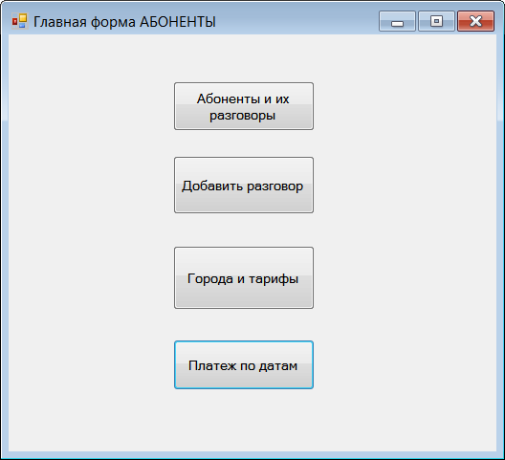

Просмотр разговоров абонентов (кнопка Абоненты и их разговоры)

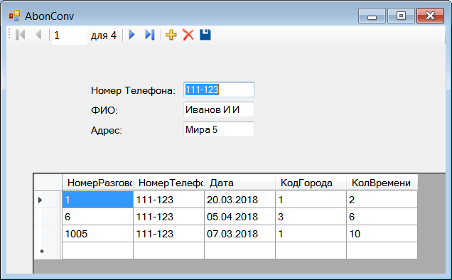

Кнопка Добавить разговор

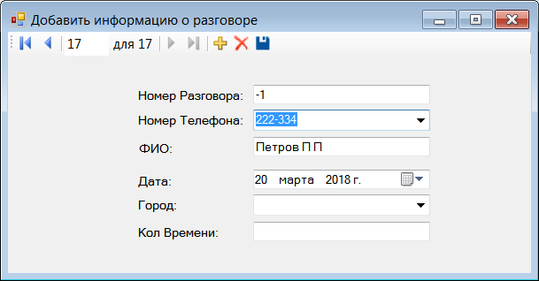

Кнопка Города и тарифы

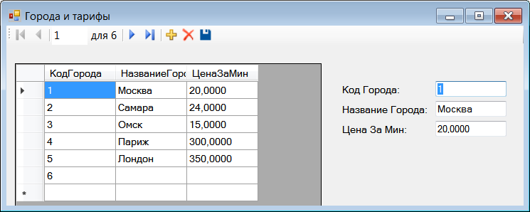

При этом в GRID редактирование не разрешено.

Кнопка Платежи по датам

